ОТБОР НА ЮНОШЕСКИЕ ОЛИМПИЙСКИЕ ИГРЫ 2018 В г. БУЭНОС-АЙРЕС (АРТГЕНТИНА).
В отборе на ЮОИ участвуют спортсмены возрастной категории 2002-2003 г.р.
Отбор на ЮОИ состоит из двух этапов:
1 этап. Внутренний отбор;
2 этап. Мировые квалификационные соревнования (г. Барселона).
1 ЭТАП ОТБОРА
Внутренний этап отбора состоит из:

- результаты Первенства России до 17 лет (г. Окуловка, 4-6 августа 2017 г.);
- отборочные соревнования на тренировочном мероприятии в г. Краснодаре в период с 04 по 11 марта 2018 г.

В отборе принимают участие:
1. Спортсмены, участвовавшие в Первенстве России до 17 лет (г. Окуловка, 4-6 августа 2017 г.), занявшие с 1 по 3 место или имеющие отставание от первой лодки своего класса не более 5 сек., приглашаются на отборочные соревнования, которые пройдут на тренировочном мероприятии в г. Краснодар в период с 04 по 11 марта 2018 г. за счет средств Федерации гребного слалома России (см. список Таблицу № 1)
Таблица № 1
№ | Фамилия, имя | Год рождения | Субъект РФ | Категория | Место на ПР до 17 (2017 г.) | Отставание от 1 места в классе (сек.)
1 | Белокриницкий Кирилл | 2002 | Красноярский край | К1м | 1 | 0
2 | Барыкин Михаил | 2002 | Санкт-Петербург | К1м | 3 | 3,22
3 | Мартынов Никита | 2002 | Свердловская обл. | К1м | 5 | 4,02
4 | Смирнов Егор | 2003 | Санкт-Петербург | К1м/ С1м | 6 | 4,03
5 | Выборнова Валентина | 2003 | Московская обл. | К1ж | 3 | 9,06
6 | Харламцев Александр | 2002 | Свердловская обл. | С1м | 2 | 0,65
7 | Смирнов Сергей | 2003 | Московская обл. | С1м | 5 | 2,39
8 | Иванов Михаил | 2002 | Красноярский край | С1м | 6 | 3,91
9 | Брюханова Лилия | 2002 | Красноярский край | С1ж | 3 | 3,17
Спортсмены, не выполнившие вышеуказанные критерии, приглашаются на тренировочное мероприятие за счёт командирующей организации.
В случае, если представители регионов планируют произвести замену спортсменов из таблицы №1 или отказаться от участия в ТМ, то об этом необходимо уведомить заблаговременно в срок до окончания подачи заявок на тренировочное мероприятие на эл. почту Липатова Александра (14 февраля 2018г.) aleksandr.lipatov@olympian.org.
2. Спортсмены, показавшие на отборе в г. Краснодаре лучший результат по сумме выступлений в двух дисциплинах в соответствии с таблицей №2 (слалом и спринт), направляются на отборочные соревнования для завоевания именной лицензии на ЮОИ.
Таблица №2
Место в  слаломе | Очки | Место в  спринте | Очки | Комментарии | Итоговые очки
1 | 0 | 1 | 0 |  | 0+0=0
2 | 2 | 2 | 2 |  | 2+2=4
3 | 3 | 3 | 3 |  | 3+3=6
4 | 4 | 4 | 4 |  | 4+4=8
……… | ……… | ……… | ……… |  | ………
32 | 32 | 32 | 32 | Последняя лодка в отборе | 32+32=64
DNF  (не фини-  шировал) | 32+1 | DNF  (не фини-  шировал) | 32+1 | Очки последней лодки в отборе + штраф 1 очко | 33+33=66
DSQ  (дисквали-  фицирован) | 32+30 | DSQ  (дисквали-  фицирован) | 32+30 | Очки последней лодки в отборе + штраф 30 очков | 62+62=124
DNS  (не стартовал) | Нет очков | DNS  (не стартовал) | Нет очков | Не участвует в отборе | Не участвует в отборе
* 32 – число участников в программе ЮОИ. На отборе ФГСР число может отличаться. Приведено для примера.

2 ЭТАП ОТБОРА
Участие в отборочных соревнованиях на ЮОИ и завоевание именной лицензии проводится в соответствии с правилами мировых квалификационных соревнований (г. Барселона с 12 по 15 апреля 2018г., официальные тренировки с 6 по 11 апреля 2018г.).

Заявки на тренировочное мероприятие в г. Краснодар принимаются до 15 февраля 2018 г. на эл. почту Липатова Александра aleksandr.lipatov@olympian.org

Лодки для отбора в г. Барселоне
Спринт
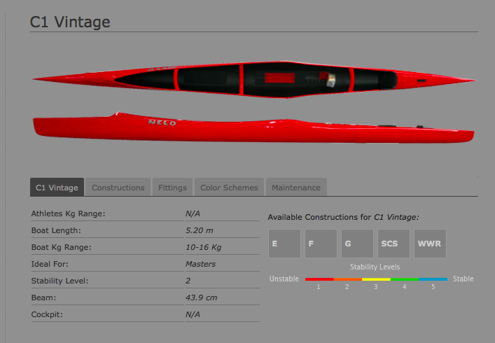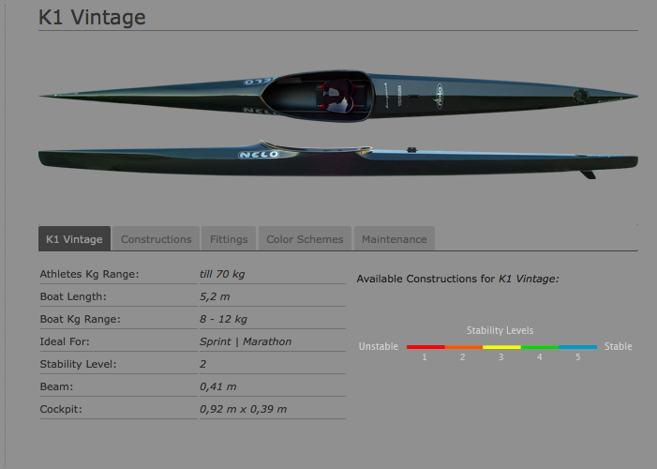

Слалом
